Í N D I C E PÁGINA

INTRODUCCIÓN 2

I. AUDITORÍA DE DESEMPEÑO AL CUMPLIMIENTO DE FUNCIONES SUSTANTIVAS, 23-AEMD-A-GOB-024-053 4

I.1 ANTECEDENTES 4

I.2. ASPECTOS GENERALES DE AUDITORÍA 6

A. Título de la auditoría 6

B. Objetivo 6

C. Alcance 7

D. Criterios de Selección 7

E. Áreas Revisadas 7

F. Procedimientos de Auditoría Aplicados 8

G. Servidores Públicos que intervinieron en la Auditoría 8

I.3. RESULTADOS DE LA FISCALIZACIÓN EFECTUADA 9

A. Resumen general de observaciones y recomendaciones emitidas en materia de desempeño 9

B. Detalle de Resultados 10

I.4. SÍNTESIS DE LAS JUSTIFICACIONES Y ACLARACIONES PRESENTADAS POR EL ENTE FISCALIZADO 41

I.5. TABLA DE JUSTIFICACIONES Y ACLARACIONES DE LOS RESULTADOS 41

III. DICTAMEN DEL INFORME INDIVIDUAL DE AUDITORÍA 42

# INTRODUCCIÓN

Por disposición contenida en los artículos 75, fracción XXIX, y 77, de la Constitución Política del Estado Libre y Soberano del Estado de Quintana Roo, corresponde al Poder Legislativo a través de la Auditoría Superior del Estado, revisar de manera posterior la Cuenta Pública que el Gobierno del Estado le presente sobre los resultados de su gestión financiera, y el grado de cumplimiento de los objetivos contenidos en los planes y programas aprobados conforme a la ley. Esta revisión comprende la fiscalización a los Entes Públicos Fiscalizables, que se traduce a su vez, en la obligación de las autoridades que las representan de presentar la Cuenta Pública para efectos de que sea revisada y fiscalizada.

Esta revisión se realiza a través de Normas Profesionales de Auditoría del Sistema Nacional de Fiscalización (NPASNF) y en consideración a las disposiciones establecidas en la Ley General de Contabilidad Gubernamental y a la normatividad emitida por el Consejo Nacional de Armonización Contable (CONAC), dando cumplimiento, además, de las diversas disposiciones legales aplicables, de conformidad con el artículo 38, fracción III, de la Ley de Fiscalización y Rendición de Cuentas del Estado de Quintana Roo, con el objeto de hacer un análisis de las Cuentas Públicas a efecto de poder rendir el presente Informe a esta H. XVII Legislatura del Estado de Quintana Roo, con relación al manejo de las mismas por parte de las autoridades estatales.

La formulación, revisión y aprobación de la Cuenta Pública del **Centro de Estudios de Bachillerato Técnico “Eva Sámano de López Mateos”**, contiene la realización de actividades en las que participa la Legislatura del Estado; estas acciones comprenden:

**A.- El Proceso Administrativo;** que es desarrollado fundamentalmente por el **Centro de Estudios de Bachillerato Técnico “Eva Sámano de López Mateos”**, en la integración de la Cuenta Pública, la cual incluye los resultados de las labores administrativas realizadas en el ejercicio fiscal 2023 así como las principales políticas financieras, económicas y sociales que influyeron en el resultado de los objetivos contenidos en los programas Estatales, conforme a los indicadores establecidos en el Presupuesto de Egresos, tomando en cuenta el Plan Estatal de Desarrollo, el programa sectorial, institucional, regional, anuales y demás programas aplicados por el ente público.

**B.- El Proceso de Vigilancia;** que es desarrollado por la Legislatura del Estado con apoyo de la Auditoría Superior del Estado, cuya función es la revisión y fiscalización superior de los Ingresos, Presupuesto de Egresos, Políticas, cumplimiento de los objetivos y metas contenidos en los programas y todo lo relacionado con la actividad financiera-administrativa del **Centro de Estudios de Bachillerato Técnico “Eva Sámano de López Mateos”**.

En la Cuenta Pública del Gobierno del Estado de Quintana Roo, correspondiente al ejercicio fiscal 2023, se encuentra dentro del tomo VI el ejercicio del gasto público, del sector paraestatal, integrado por entidades paraestatales y fideicomisos no empresariales y no financieros, sector educativo, en el cual se encuentra el **Centro de Estudios de Bachillerato Técnico “Eva Sámano de López Mateos”**.

El C. Auditor Superior del Estado de Quintana Roo, de conformidad con lo dispuesto en los artículos 8, 19, fracción I y 86 fracción IV, de la Ley de Fiscalización y Rendición de Cuentas del Estado de Quintana Roo, aprobó en fecha 26 de enero de 2024 mediante acuerdo administrativo, el Programa Anual de Auditorías, Visitas e Inspecciones (PAAVI), correspondiente al año 2024, y que contempla la Fiscalización a las Cuentas Públicas del ejercicio fiscal 2023, el cual fue expedido y publicado en el portal web de la Auditoría Superior del Estado de Quintana Roo.

En este sentido, la auditoría realizada a la Cuenta Pública del **Centro de Estudios de Bachillerato Técnico “Eva Sámano de López Mateos”**, correspondiente al ejercicio fiscal 2023, se denomina **Auditoría de desempeño al cumplimiento de funciones sustantivas 23-AEMD-A-GOB-024-053** y notificada en fecha 08 de abril de 2024, mediante la Orden de Auditoría, Visita e Inspección con número de oficio ASEQROO/ASE/AEMD/0738/04/2024.

Por lo anterior, y en cumplimiento a los artículos 2, 3, 4, 5, 6, fracciones I, II y XX, 16, 17, 19, fracciones I, V, VII, XII, XV, XXVI y XXVIII, 22, en su último párrafo, 37, 38, 40, 41, 42, y 86, fracciones I, XVII, XXII y XXXVI de la Ley de Fiscalización y Rendición de Cuentas del Estado de Quintana Roo, se tiene a bien presentar el Informe Individual de Auditoría obtenido, en relación con las auditorías de desempeño de la Cuenta Pública del **Centro de Estudios de Bachillerato Técnico “Eva Sámano de López Mateos”**, correspondientes al ejercicio fiscal 2023.

# I. AUDITORÍA DE DESEMPEÑO AL CUMPLIMIENTO DE FUNCIONES SUSTANTIVAS / 23-AEMD-A-GOB-024-053

## I.1 ANTECEDENTES

De acuerdo con la Ley General de Educación, toda persona tiene derecho a la educación, el cual es un medio para adquirir, actualizar, completar y ampliar sus conocimientos, capacidades, habilidades y aptitudes que le permitan alcanzar su desarrollo personal y profesional; como consecuencia de ello, contribuir a su bienestar, a la transformación y el mejoramiento de la sociedad de la que forma parte[1].

La Educación Media Superior comprende los niveles de bachillerato, de profesional técnico bachiller y los equivalentes a éste, así como la educación profesional que no requiere bachillerato o sus equivalentes[2].

En el periodo 2002 - 2003 a 2018 - 2019, se identificó que de cada 100 menores que ingresaron a la educación primaria solo 73 egresaron de la secundaria, 47 concluyeron la Educación Media Superior y 25 la Educación Superior. Esto quiere decir, que de 100 estudiantes que ingresaron a la primaria únicamente una cuarta parte terminaron sus estudios superiores 16 años después[3].

A nivel nacional, la Educación Media Superior, en el ciclo escolar 2022-2023, registró una matrícula de 73 mil 108 alumnos, la más alta registrada en los últimos cinco años, lo que significó un incremento en la cobertura educativa de 75.48% a 80.92%.

Algunas de las problemáticas que se plantean, en materia de educación, en el Programa Sectorial de Educación, Cultura y Deporte para el Bienestar es la insuficiente atención a la demanda en las diferentes opciones, modalidades y niveles educativos; el bajo desempeño escolar de los alumnos en los niveles educativos; el abandono escolar en los niveles educativos; y la insuficiente formación continua y desarrollo profesional de los docentes.

A dichos problemas, se le atribuyen causas como la falta de un esquema integral para ampliar la captación de estudiantes de nuevo ingreso; la falta de impulso a la formación dual en los sistemas para favorecer la inserción de los estudiantes en el mercado laboral; la ausencia de acciones que faciliten el egreso óptimo de los estudiantes de Educación Media Superior y Educación Superior en el tiempo establecido; insuficientes apoyos humanos, materiales y presupuestarios para garantizar la permanencia de los estudiantes; la insuficiente sensibilidad y capacitación del personal docente y administrativo, entre otras[4].

Es un Organismo Público Descentralizado de la Administración Pública Paraestatal del Estado de Quintana Roo, de interés público y social, con personalidad jurídica y patrimonio propio, sectorizado a la Secretaría de Educación, con domicilio legal en la ciudad de Chetumal, Municipio de Othón P. Blanco, Quintana Roo[5].

El Centro Educativo “Eva Sámano de López Mateos”, surge como respuesta al reclamo social de tener en la entidad mano de obra especializada y capacitada para atender las necesidades que se generaban como producto de la actividad comercial de esta región; por lo que su función esencial es, desde entonces, la formación integral de la juventud y de la clase trabajadora, para contribuir a mejorar las condiciones de vida de los habitantes de Quintana Roo[6].

El Centro tendrá por objeto general impulsar, ofrecer, impartir y consolidar la educación de tipo medio superior, en el nivel bachillerato técnico, así como realizar difusión cultural que contribuya a impulsar, fortalecer, diversificar y equilibrar el desarrollo regional, estatal y nacional. Cumplirá con su objetivo de acuerdo con los planes nacionales y estatales de educación técnica, de conformidad con los requerimientos sociales, económicos y ambientales del Estado y del país, propiciando la mejor calidad y su vinculación con los sectores sociales y productivos de bienes y servicios[7].

De acuerdo con el Anexo 10. Información Complementaria del Presupuesto de Egresos del Gobierno del Estado de Quintana Roo, para el ejercicio fiscal 2023, se aprobó, la cantidad de $ 54,213,411.00[8] (cincuenta y cuatro millones doscientos trece mil cuatrocientos once pesos 00/100 M.N) al Centro de Estudios de Bachillerato Técnico “Eva Sámano de López Mateos”, para el ejercicio fiscal 2023.

En el Anexo 9 Matrices de Indicadores para Resultados (MIR), se establece que, al Centro de Estudios de Bachillerato Técnico “Eva Sámano de López Mateos”, le corresponde la implementación de los siguientes programas presupuestarios:

1. E035 – Educación Media Superior.
2. M001 - Gestión y Apoyo Institucional.

## I.2. ASPECTOS GENERALES DE AUDITORÍA

En cumplimiento al artículo 38, fracción I, de la Ley de Fiscalización y Rendición de Cuentas del Estado de Quintana Roo, se establece el título de la auditoría, el objetivo, el alcance, los criterios de selección, las áreas revisadas y los procedimientos de auditoría aplicados.

### A. Título de la auditoría

La auditoría que se realizó en materia de desempeño al **Centro de Estudios de Bachillerato Técnico “Eva Sámano de López Mateos”**, de manera especial y enunciativa mas no limitativa, fue la siguiente:

**Auditoría de desempeño al cumplimiento de funciones sustantivas 23-AEMD-A-GOB-024-053**

### B. Objetivo

Fiscalizar el cumplimiento de las acciones implementadas para la impartición de Educación Media Superior.

### C. Alcance

La auditoría se basó en el estudio general de las acciones emprendidas por el **Centro de Estudios de Bachillerato Técnico “Eva Sámano de López Mateos”** relacionadas con la impartición de Educación Media Superior, a través de la atención educativa, así como la capacitación del personal docente.

La auditoría se realizó de conformidad con la normativa aplicable a la Fiscalización Superior de la Cuenta Pública, la Norma Profesional de Auditoría del Sistema Nacional de Fiscalización No.300 “Principios Fundamentales de la auditoría de desempeño”, así como lo relativo a los procesos y procedimientos de Auditoría en Materia de Desempeño del Sistema de Gestión de la Calidad de la Auditoría Superior del Estado de Quintana Roo, para asegurar el logro del objetivo y el alcance establecido. Los datos proporcionados por el Centro de Estudios de Bachillerato Técnico “Eva Sámano de López Mateos”, fueron en lo general, suficientes, de calidad, confiables y consistentes para aplicar los procedimientos establecidos y para sustentar los hallazgos y la opinión de la Auditoría Superior del Estado.

### D. Criterios de Selección

Esta auditoría se seleccionó con base en los criterios cuantitativos y cualitativos establecidos en la Normativa Institucional de la Auditoría Superior del Estado de Quintana Roo para la integración del Programa Anual de Auditorías, Visitas e Inspecciones (PAAVI), correspondiente al año 2024, que comprende la Fiscalización Superior de la Cuenta Pública del ejercicio fiscal 2023.

### E. Áreas Revisadas

* Dirección Académica.
* Departamento de Servicios Escolares.
* Departamento de Desarrollo y Extensión Académica.
* Dirección de Planeación.

### F. Procedimientos de Auditoría Aplicados

**Eficiencia**

**1. Impartición de Educación Media Superior**

**1.1 Acciones de atención educativa.**

* + 1. Verificar que el C.E.B.T. “Eva Sámano de López Mateos” haya implementado acciones para el ingreso de alumnos.
    2. Verificar que el C.E.B.T. “Eva Sámano de López Mateos” haya implementado acciones para la permanencia de alumnos.
    3. Verificar que el C.E.B.T. “Eva Sámano de López Mateos” haya implementado acciones para el egreso de alumnos.
    4. Corroborar las estadísticas de eficiencia terminal y desempeño escolar en el C.E.B.T. “Eva Sámano de López Mateos”.

**Eficacia**

**2. Capacitación.**

**2.1 Personal docente**

* + 1. Verificar que el C.E.B.T. “Eva Sámano de López Mateos” contó con un programa de superación, capacitación y actualización del personal docente, durante el ejercicio fiscal 2023.
    2. Verificar que el C.E.B.T. “Eva Sámano de López Mateos” haya implementado acciones de capacitación dirigidas al personal docente, durante el ejercicio fiscal 2023.

### G. Servidores Públicos que intervinieron en la Auditoría

De conformidad con el artículo 38, fracción II, de la Ley de Fiscalización y Rendición de Cuentas del Estado de Quintana Roo, el personal designado adscrito a la Auditoría Especial en Materia al Desempeño de esta Auditoría Superior del Estado, que actuó en el desarrollo y ejecución de la auditoría, visita e inspección en forma conjunta o separada, mismo que se identificó como personal de este Órgano Técnico de Fiscalización, el cual se encuentra referido en la orden emitida con oficio número ASEQROO/ASE/AEMD/0738/04/2024, siendo los servidores públicos a cargo de coordinar y supervisar la auditoría, los siguientes:

|  |  |
| --- | --- |
| **NOMBRE** | **CARGO** |
| M. en Aud. Maritsa Cristal Sanmiguel Chan - C.F.P. | Coordinadora de la Dirección de Fiscalización en Materia al Desempeño “A”. |
| M. en A. A. Benny Alberto Loeza Gasque - C.F.P. | Supervisor de la Dirección de Fiscalización en Materia al Desempeño “A”. |

## I**.3. RESULTADOS DE LA FISCALIZACIÓN EFECTUADA**

### Resumen general de observaciones y recomendaciones emitidas en materia de desempeño.

De conformidad con los artículos 17, fracción II, 38, fracciones IV y V, 41, en su segundo párrafo, de la Ley de Fiscalización y Rendición de Cuentas del Estado de Quintana Roo, y artículos 4, 8 y 9, fracciones X, XI, XVIII y XXVI del Reglamento Interior de la Auditoría Superior del Estado de Quintana Roo, durante este proceso se determinaron 2 resultados de la fiscalización correspondientes a la **Auditoría de desempeño al cumplimiento de funciones sustantivas**, que generaron 6 observaciones. De lo anterior se deriva lo siguiente:

|  |  |
| --- | --- |
| **Observaciones Emitidas** | |
| **Total** | **6** |
| **Atendidas** | **1** |
| **En seguimiento** | **5** |
| **Recomendaciones Emitidas** | |
| **Total** | **5** |

### Detalle de Resultados

**Resultado Número 1**

**Eficiencia**

**1. Impartición de Educación Media Superior**

**1.1 Acciones de atención educativa**

**Con observaciones**

Toda persona tiene derecho a la educación. Corresponde al Estado la rectoría e impartición de la educación; la cual, además de obligatoria, será universal, inclusiva, pública, gratuita y laica[9].

Las instituciones podrán solicitar a la autoridad educativa federal, actualizaciones y modificaciones de los planes y programas de estudio, para atender el carácter regional, local, contextual y situacional del proceso de enseñanza - aprendizaje[10].

El Centro de Estudios de Bachillerato Técnico tiene la responsabilidad de establecer y regular los procedimientos de selección, ingreso y permanencia de sus estudiantes[11]. Solo aquellos que cumplan con los requisitos establecidos serán admitidos en los diversos programas de estudio que ofrece[12].

Además, el Centro debe proponer planes y programas educativos para la Educación Media Superior, asegurando que estos cumplan con las normativas federales y estatales.

Asimismo, se encarga de promover y gestionar acuerdos de colaboración para la investigación técnica y el intercambio académico, cultural y deportivo con otras instituciones y centros de investigación, tanto nacionales como internacionales.

El Centro debe implementar y realizar sistemas de evaluación de los programas de estudio, coordinar campañas de difusión de la oferta académica y participar en convenios de colaboración institucional.

De igual manera, colaborará en la promoción de la oferta académica para captar alumnos de nuevo ingreso y en la elaboración de convenios con organismos públicos y privados.

También se encarga de generar indicadores educativos, supervisar la expedición de certificados y gestionar los trámites de títulos y cédulas profesionales, así como participar en la difusión de la oferta académica y coordinar la actualización de reglamentos y manuales.

El Centro, deberá trabajar en disminuir la reprobación y deserción, coordinar el proceso de inscripción y reinscripción de alumnos[13] y promover programas de titulación y servicio social para los estudiantes, además de desarrollar un sistema de seguimiento de egresados[14].

Para el análisis de las acciones de impartición de Educación Media Superior implementadas por el Centro de Estudios de Bachillerato Técnico “Eva Sámano de López Mateos”, durante el ejercicio fiscal 2023, se seguirá el siguiente esquema:

**Figura 1.** Esquema de análisis para la revisión de auditoría

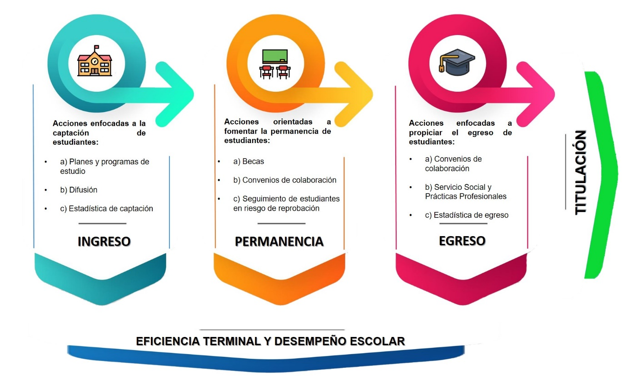

|  |
| --- |
| **Fuente:** Elaborado por la ASEQROO. |

* **Ingreso: acciones enfocadas a la captación de estudiantes**

1. **Planes y programas de estudio**

La oferta educativa constituye el conjunto de aspectos y características relacionadas con la enseñanza que se dan a conocer para su consumo, sometida a reglamentos y normas, concretada en materias, programas, horarios, profesores y expresada en la utilidad que tiene para sus posibles consumidores. La actualización de los planes y programas de estudio, busca la creación de una nueva cultura educativa capaz de adaptarse a los nuevos requerimientos sociales y a la exigencia de una sociedad en transformación constante. Por las razones anteriores, se hace necesaria la revisión de la oferta curricular que actualmente ofrecen las instituciones educativas[15].

Los programas de estudio contienen los propósitos específicos de aprendizaje de las asignaturas dentro de un plan de estudio, así como los criterios y procedimientos para evaluar y acreditar su cumplimiento. Podrán incluir orientaciones didácticas y actividades con base a enfoques y métodos que correspondan a las áreas de conocimiento, así como metodologías que fomenten el aprendizaje[16].

Como parte de su oferta educativa, el Centro cuenta con diferentes carreras técnicas; el área de ciencias sociales y administrativas ofrece los siguientes programas:

**Tabla 1.** Oferta educativa del área de ciencias sociales y administrativas

| **Carrera técnica** | **Descripción** | **Actividades** |
| --- | --- | --- |
| Técnico en Informática. | Diseñar y codificar programas en un nivel inicial, con las habilidades para hacer uso de paqueterías informáticas en la elaboración de documentos electrónicos, así como desempeñarse eficazmente en el ámbito organizacional. | * Redes. * Aplicaciones. * Mantenimiento a equipos de cómputo. * Páginas web. * Diseño. * Programación. |
| Técnico en Mercadotecnia. | Técnico que cuenta con los conocimientos que lo hacen capaz de diseñar estrategias para innovación de productos, localización de mercados para la comercialización y determinación de canales de distribución, así como la implementación de campañas de publicidad. | * Ventas. * Creatividad. * Relaciones Públicas. * Contabilidad. * Diseño. |
| Técnico en Turismo Alternativo. | Desarrollar actividades de turismo especializado empleando de forma responsable los recursos naturales, históricos y culturales de la región, así como planear, organizar y ejecutar rutas para proyectos ecoturísticos. | * Kayak. * Rappel. * Natación. * Excursionismo. * Campismo. * Primeros auxilios. * Preparación física. |

**Fuente:** Elaborado por la ASEQROO con base en el archivo denominado Promoción Institucional 2024,

proporcionado por el C.E.B.T. “Eva Sámano de López Mateos”.

En el área de Educación y Humanidades, el Centro ofrece carreras técnicas enfocadas en educación física:

**Tabla 2.** Oferta educativa del área de Educación y Humanidades

|  |  |  |
| --- | --- | --- |
| **Carrera técnica** | **Descripción** | **Actividades** |
| Técnico en Deportes. | Competencia para dominar las técnicas y estrategias de las diferentes disciplinas deportivas, sus reglamentos y formas de acondicionamiento físico, así como para la organización y ejecución de actividades propias del área. | * Actividades deportivas. * Metodología de eventos. * Fútbol. * Juegos tradicionales. * Basquetbol. * Voleibol. |
| Técnico en Recreación. | Estrategias para promover y fomentar el sano esparcimiento de los individuos, así como la interacción entre grupos y familias, organizando y dirigiendo eventos de entrenamiento tanto en el ámbito laboral como turístico. | * Kayak. * Ciclismo MTB. * Natación. * Manejo de grupos. * Rappel. |

**Fuente:** Elaborado por la ASEQROO con base en el archivo denominado Promoción Institucional 2024,

proporcionado por el C.E.B.T. “Eva Sámano de López Mateos”.

En este contexto, el Centro proporcionó los programas de estudios de las carreras técnicas, los cuales contemplan la siguiente estructura:

1. Descripción general de la carrera,

2. Módulos que integran la carrera, y

3**.** Consideraciones para desarrollar los módulos de formación profesional.

Dentro del apartado 1. Descripción general de la carrera, se encuentra la siguiente estructura curricular:

**Imagen 1.** Esquema de mapa curricular de los programas de estudio

|  |
| --- |
|  |

**Fuente:** Evidencia documental de los planes y programas de estudios, elaborado por el Ente.

Con la finalidad de verificar la actualización de sus programas educativos, con lo establecido en el Acuerdo número 17/08/22 por el que se establece y regula el Marco Curricular Común de la Educación Media Superior (MCCEMS), se realizó el siguiente análisis:

**Tabla 3.** Análisis de la actualización de los programas de estudios del

C.E.B.T. “Eva Sámano de López Mateos”

|  |  |  |
| --- | --- | --- |
| **Carrera Técnica** | **Programa de estudios actualizados** | **Análisis** |
| Técnico en Informática. | X | Los programas de estudio de las carreras técnicas del C.E.B.T. “Eva Sámano de López Mateos”, no se encuentran actualizados de acuerdo con la organización educativa que establece el MCCEMS. |
| Técnico en Deportes. | X |
| Técnico en Mercadotecnia. | X |
| Técnico en Recreación. | X |
| Técnico en Turismo Alternativo. | X |

**Fuente:** Elaborado por la ASEQROO, con base en los programas de estudios, proporcionados por el C.E.B.T. “Eva Sámano de López Mateos” y el MCCEMS.

Como se muestra en la imagen 1, durante el ejercicio fiscal 2023, los programas de estudio del Centro, carecieron de la estructura educativa establecida por el Acuerdo número 17/08/22 por el que se establece y regula el Marco Curricular Común de la Educación Media Superior (MCCEMS), el cual proporciona pautas claras para la organización educativa.

Cabe mencionar, que su implementación está programada para el ciclo escolar 2023 - 2024, por lo tanto, el Centro llevó a cabo su primera Reunión Extraordinaria de la Comisión Técnica Académica de las Comisiones Estatales para la Planeación y Programación de la Educación Media Superior (CEPPEMS), el 28 de febrero de 2024, en donde se validaron los mapas curriculares de conformidad con la disposición antes mencionada. Sin embargo, a pesar de la actualización del marco curricular, el Centro no proporcionó evidencia de su integración dentro de los programas de estudios.

**Imagen 2.** Mapa curricular de acuerdo al MCCEMS

|  |
| --- |
|  |

**Fuente:** Acta de la Primera Sesión Extraordinaria de la Comisión Técnica Académica de la Comisión Estatal

para la Planeación y Programación de la Educación Media Superior (CEPPEMS).

En conclusión, el Centro, durante el ejercicio fiscal 2023, no contó con los programas de estudios de sus carreras técnicas actualizados y, aunque ya inició las acciones para lograr dicha actualización, no proporcionó evidencia de la integración de los mapas curriculares validados dentro de los programas de estudios; motivo por el cual se siguen considerando sin actualizar.

1. **Difusión**

Para dar a conocer los servicios y la oferta educativa, el Ente elaboró y proporcionó un documento denominado Difusión de la Oferta Educativa 2023, el cual se encuentra aprobado por la Directora Académica del Centro y, contiene el siguiente objetivo y las estrategias a implementar:

**Objetivo:**

* Lograr que los alumnos de nivel secundaria se interesen y acudan al C.E.B.T. “Eva Sámano de López Mateos” para estudiar alguna de las cinco carreras, brindando información detallada sobre la institución educativa.

**Estrategias:**

* Participación en la feria vocacional educativa media superior 2023.
* Realizar una segunda visita a las secundarias para brindar información más detallada, incluyendo a las telesecundarias.
* Participación en la Cruzada para la Profesionalización de las y los Servidores Públicos del Gobierno del Estado de Quintana Roo.
* Difusión en la red social Facebook.

Derivado del documento anterior, se llevó a cabo la revisión de la evidencia correspondiente a la implementación de las estrategias de difusión, proporcionada por el Centro:

**Tabla 4.** Estrategias de difusión del C.E.B.T. “Eva Sámano de López Mateos”

|  |  |  |  |
| --- | --- | --- | --- |
| **Actividad** | **Lugar y fecha** | **Número de asistentes** | **Evidencia fotográfica** |
| Feria vocacional educativa media superior 2023. | Secundarias del 1 al 23 de marzo de 2023. | 2276 alumnos atendidos. |  |
| Visita a las Telesecundarias. | Telesecundarias del 27 al 31 de marzo de 2023. | 140 alumnos atendidos. |  |
| Participación en la Cruzada para la Profesionalización de las y los Servidores Públicos del Gobierno del Estado de Quintana Roo. | Palacio de gobierno, 14 de julio de 2023. | 2 directivos, 1 Jefe de departamento y 2 administrativos. |  |
| Difusión en la red social Facebook. | Facebook durante el 2023. | Usuarios de la red social Facebook. |  |

**Fuente:** Elaborado por la ASEQROO con base en el documento denominado difusión oferta educativa, proporcionado por el C.E.B.T. “Eva Sámano de López Mateos”.

Se determinó que, el C.E.B.T. “Eva Sámano de López Mateos”, implementó y ejecutó su programa Difusión de la Oferta Educativa 2023 para que los alumnos de nivel secundaria se interesen en estudiar alguna de las cinco carreras técnicas.

**c) Estadística de captación**

De acuerdo con los datos estadísticos que proporcionó el Centro y con los reportes de los cuestionarios 911 del Plantel, emitidos por la Secretaría de Educación Pública, se realizó la siguiente gráfica del ingreso de alumnos, del 2020 a 2023, al C.E.B.T. “Eva Sámano de López Mateos”:

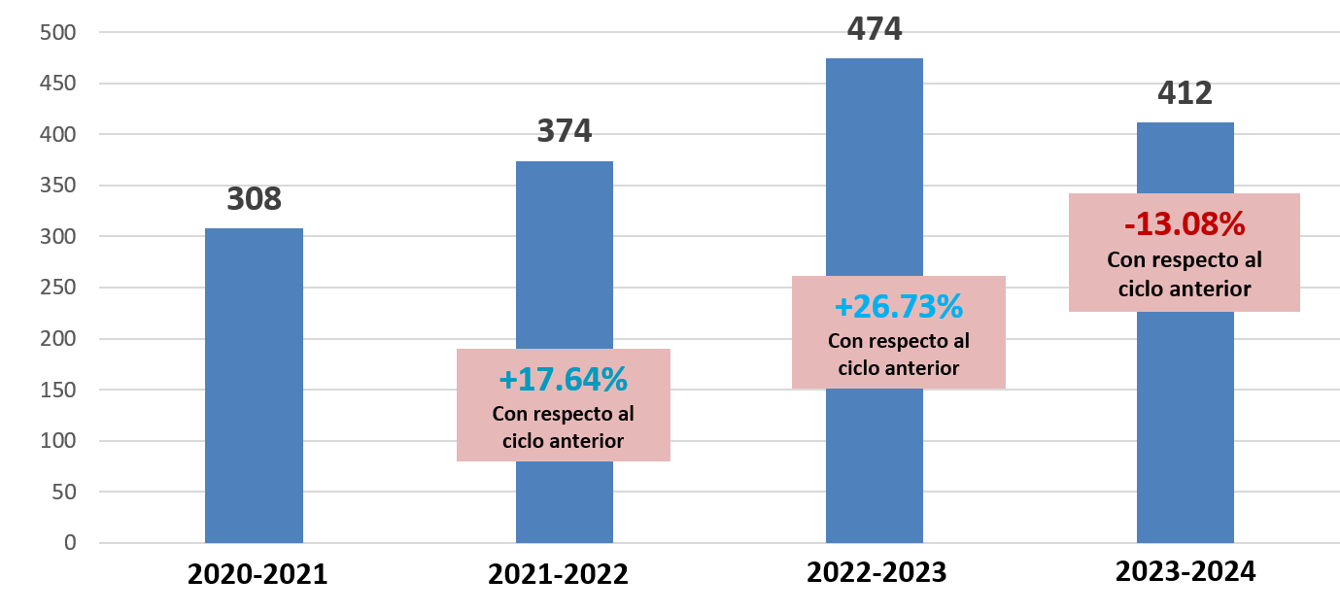**Gráfica 1.** Ingreso 2020 - 2023 de alumnos al Centro

**Fuente:** Elaborado por la ASEQROO con base en el archivo Comparativo Gráfico por Ciclo Escolar, proporcionado por el C.E.B.T. “Eva Sámano de López Mateos”.

Como se observa en la gráfica 1, el Centro, si bien mantuvo un incremento en el ingreso durante los primeros tres ciclos escolares, para el ciclo 2023 - 2024 tuvo un ingreso de 412 alumnos, esto significa un decremento del -13.08% en comparación con los 474 que tuvo durante el ciclo anterior.

De acuerdo con el Centro, la captación de los alumnos del nivel secundaria, está compuesta principalmente por alumnos de secundarias que colindan cerca de su zona geográfica, como se muestra en el siguiente mapa:

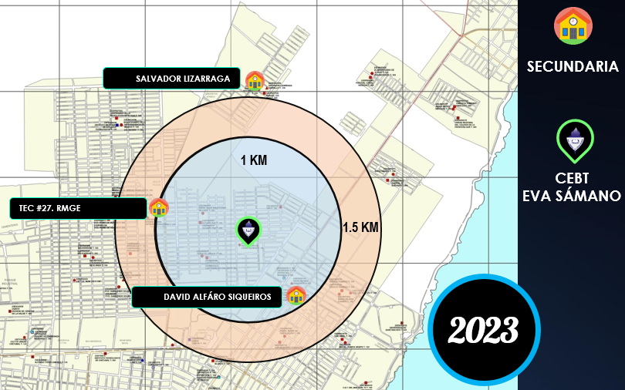**Imagen 3.** Mapa de secundarias cercanas al Centro

**Fuente:** Archivo denominado Promoción Institucional 2024 proporcionado por

el C.E.B.T. “Eva Sámano de López Mateos”.

Como resultado de lo anterior, se determinó que el C.E.B.T. “Eva Sámano de López Mateos”, para el ejercicio fiscal 2023, no contó con programas educativos actualizados de conformidad con lo establecido en el MCCEMS (Acuerdo número 17/08/22); y que, a pesar de haber implementado el programa Difusión de la Oferta Educativa 2023, como acción para la captación de alumnos, en el ciclo 2023 – 2024, se presentó un decremento del ingreso de 13.08% con respecto al ciclo anterior.

* **Permanencia: acciones orientadas a fomentar la permanencia de estudiantes**

**a) Becas**

Una de las acciones enfocadas para la permanencia, es otorgar y gestionar becas a los estudiantes. Como evidencia de lo anterior, el Centro entregó el oficio No. EVA/DSE/088/2024 en el cual se menciona que, durante el ejercicio fiscal 2023, los estudiantes únicamente contaron con la Beca para el Bienestar Benito Juárez para Estudiantes de Educación Media Superior.

Derivado de lo anterior, el C.E.B.T. “Eva Sámano de López Mateos” proporcionó evidencia de la estadística de alumnos beneficiados con la Beca para el Bienestar Benito Juárez para Estudiantes de Educación Media Superior, y se realizó un comparativo con la matrícula, obteniendo lo siguiente:

**Tabla 5.** Total de becas otorgadas a los alumnos del C.E.B.T. “Eva Sámano de López Mateos”, 2023

|  |  |  |
| --- | --- | --- |
| **Matrícula total** | **Matrícula becado** | **% de alumnos becados** |
| 1,058 | 1,058 | 100 |

**Fuente:** Elaborado por la ASEQROO con base en el archivo Comparativo Gráfico Estadístico, proporcionado por

el C.E.B.T. “Eva Sámano de López Mateos”.

Por lo anterior, de acuerdo con los datos estadísticos del Centro, el 100% de la matrícula, contó con la Beca para el Bienestar Benito Juárez para Estudiantes de Educación Media Superior.

**b) Convenios de colaboración**

Como parte de las acciones de permanencia, el C.E.B.T. “Eva Sámano de López Mateos”, realizó convenios de colaboración con dependencias y entidades de la administración pública, así como con organizaciones privadas; como se muestra en la tabla siguiente:

**Tabla 6.** Convenios de colaboración para la permanencia, 2023

| **Institución** | **Objetivo** |
| --- | --- |
| Secretaría de Finanzas y Planeación. | Realización de actividades conjuntas encaminadas a la formación y capacitación profesional. |
| Instituto de Capacitación para el Trabajo del Estado de Quintana Roo. | Establecer bases y mecanismos de colaboración, para llevar a cabo cursos de capacitación y evaluaciones de competencia laboral. |
| 21K Chetumal. | Desarrollo conjunto de proyectos, programas, acuerdos y otras acciones en las áreas de innovación, difusión, promoción, cuidado al medio ambiente, deporte, arte, cultura y demás temas de interés general del estudiantado. |
| Escuela de formación de fútbol Tuzos Chetumal filial del Club Pachuca. | Realización de prácticas profesionales y/o servicio social con los equipos de diferentes categorías. |

**Fuente:** Evidencia documental de las acciones de vinculación e intercambio con organismos e instituciones internacionales, durante el ejercicio fiscal 2023.

Como conclusión, el Centro promovió y suscribió 4 convenios de colaboración para la formación complementaria de los estudiantes con dependencias y entidades de la administración pública, así como con organizaciones privadas.

**c) Seguimiento de estudiantes en riesgo de reprobación**

El Departamento de Servicios Escolares realizó un reporte de seguimiento a estudiantes reprobados, a través del oficio EVA/DSE/337/2023 dirigido a la Directora del Plantel, con la finalidad de solicitar la implementación de estrategias de seguimiento de los estudiantes en riesgo de abandono, con lo cual se presenta lo siguiente:

**Imagen 4.** Reporte de seguimiento de estudiantes en riesgo de abandono, 2023

|  |  |  |  |  |  |  |  |  |  |
| --- | --- | --- | --- | --- | --- | --- | --- | --- | --- |
| **Semestre** | **Matrícula** | **Estudiantes en riesgo de abandono** | | | | | | | **Reprobados** |
| **Deportes** | **Turismo** | **Recreación** | **Mercadotecnia** | **Informática** | **Total** | **%** | **Total** |
| 1ero | 412 | 27 | 28 | 12 | 16 | 8 | 91 | 22.09 | 54 |
| 3ero | 366 | 4 | 7 | 6 | 2 | 4 | 23 | 6.28 | 8 |
| 5to | 280 | 5 | 3 | 0 | 1 | 6 | 15 | 5.36 | 5 |
| **Total** | **1058** | **36** | **38** | **18** | **19** | **18** | **129** | **33.73** | **67** |

**Fuente:** Elaborado por la ASEQROO, con base en el formato para el reporte de seguimiento de los estudiantes en riesgo de abandono por reprobación, durante el ejercicio fiscal 2023.

De lo anterior, se constató que, de los 129 alumnos que estuvieron en riesgo, el mayor número de reprobados se encontró en el 1er semestre, presentando un 22.09%, en comparación del segundo y tercer semestre que fue de 6.28% y 5.36%, respectivamente; así mismo, el mayor número de reprobados se presentó en las carreras técnicas de Turismo (38) y Deportes (36).

En consecuencia, el Centro, desarrolló las siguientes estrategias de seguimiento, derivado de las observaciones y de los principales motivos por el cual se encuentra reprobado el alumno:

**Tabla 7.** Motivo de reprobación y estrategias de seguimiento

|  |  |
| --- | --- |
| **Motivos de reprobación** | **Estrategias de seguimiento** |
| Falta de entrega de tareas. | Atención en la escuela. |
| Económicos. | Visita domiciliaria. |
| Inasistencia. | Llamada por teléfono. |
| Problemas familiares. | Reunión con el padre de familia. |

**Fuente:** Elaborado por la ASEQROO con base en el formato para el reporte de seguimiento de los estudiantes en riesgo

de abandono por reprobación, Ciclo escolar 2023-2024, Semestre "A".

Como parte de la ejecución del seguimiento de estudiantes en riesgo de abandono, el Centro de Estudios de Bachillerato Técnico “Eva Sámano de López Mateos”, reportó lo siguiente:

**Gráfica 2.** Alumnos reprobados del Centro, durante 2020 – 2023

|  |
| --- |
|  |

**Fuente:** Elaborado por la ASEQROO con base en el archivo Comparativo Gráfico por Ciclo Escolar, proporcionado por el C.E.B.T. “Eva Sámano de López Mateos”.

Derivado de la gráfica anterior, se puede observar que, el Centro presentó un total de 67 reprobados que ya no forman parte de la matrícula del plantel, esta cantidad de reprobados durante el ciclo escolar 2022 – 2023 representa un aumento del 48.88% respecto del ciclo anterior (2021 - 2022).

A manera de conclusión, dentro de las acciones que implementó el Centro, para la permanencia de alumnos, se encuentran las gestiones realizadas para que los alumnos accedieran a la Beca para el Bienestar Benito Juárez para Estudiantes de Educación Media Superior, así mismo, realizó convenios de colaboración para la formación complementaria de los estudiantes e implementó acciones del seguimiento a estudiantes que se encuentran en riesgo de reprobación; no obstante, el número de reprobados en el ciclo escolar 2022 – 2023 aumentó en un 48.88% respecto al ciclo anterior.

* **Egreso: acciones enfocadas a propiciar el egreso de estudiantes**

1. **Convenios de colaboración**

Como parte de las acciones que implementó el C.E.B.T. “Eva Sámano de López Mateos” para el egreso, se encuentra la vinculación con instituciones del nivel superior, a través de la firma de convenios de colaboración, que coadyuven al desarrollo de los alumnos egresados. Durante el ejercicio fiscal 2023, el Centro realizó lo siguiente:

**Tabla 8.** Convenios de colaboración con instituciones del nivel superior

| **Institución** | **Objetivo** | **Fecha de firma** |
| --- | --- | --- |
| Universidad Politécnica de Bacalar. | Establecer bases y mecanismos de colaboración, a fin de realizar conjuntamente actividades académicas y administrativas que puedan aplicarse en la vida laboral. | 04 de julio de 2023. |
| Instituto Universitario Carl Rogers. | Realización del programa de servicio social y prácticas profesionales. | 05 de julio de 2023. |
| Instituto de Estudios Superiores Lamat y Viktor Frankl. | Establecer bases de colaboración institucional para coordinar esfuerzos y propiciar el óptimo aprovechamiento de los recursos humanos. | 24 de septiembre de 2023. |
| Instituto de Estudios Superior para la Competitividad y el Desarrollo de América. | Promover y coadyuvar en la educación formal en el nivel de Educación Media Superior, Superior y Posgrado. | 05 de octubre de 2023. |

**Fuente:** Evidencia documental de las acciones de vinculación e intercambio con organismos e instituciones internacionales, durante el ejercicio fiscal 2023.

Por lo anterior, se determinó que el C.E.B.T. “Eva Sámano de López Mateos” realizó cuatro convenios de colaboración para sus aspirantes a egresados, durante el 2023.

1. **Servicio social y prácticas profesionales**

El reglamento para prestadores del servicio social y realización de prácticas profesionales del C.E.B.T. “Eva Sámano de López Mateos”, establece que este es obligatorio para obtener el certificado de terminación de estudios y la titulación. Además, las prácticas profesionales son obligatorias para estudiantes de carreras con bachillerato, con la finalidad de complementar los conocimientos teórico - prácticos adquiridos en las aulas, siendo un requisito adicional al servicio social para la obtención del título de la carrera correspondiente.

El tiempo mínimo para el servicio social es de seis meses y un máximo de dos años, mientras que para las prácticas profesionales es de cuatro meses mínimo y máximo ocho meses, cada una con un número específico de horas de trabajo.

Adicionalmente, se establece como requisito, para realizar tanto el servicio social como las prácticas profesionales, haber acreditado el 70% de los créditos académicos y haber concluido el servicio social para poder realizar las prácticas[17].

De lo anterior, el Ente realizó acciones enfocadas a propiciar el egreso de los estudiantes, como son servicio social y prácticas profesionales, obteniendo lo siguiente:

**Tabla 9.** Estadística de estudiantes de la generación que concluyeron servicio social

y prácticas profesionales

|  |  |  |
| --- | --- | --- |
| **Turno** | **Servicio social liberado** | **Prácticas profesionales liberadas** |
| Matutino | 149 | En proceso |
| Vespertino | 59 | En proceso |
| **Total** | **208** | **-** |
| **Nota:** Datos reportados por la dirección de plantel al corte 17/01/2024. | | |

**Fuente:** Elaborado por la ASEQROO con base en el archivo Comparativo Gráfico por Ciclo Escolar,

proporcionado por el C.E.B.T. “Eva Sámano de López Mateos”.

De lo anterior, se verificó que el C.E.B.T. “Eva Sámano de López Mateos”, durante el ejercicio fiscal 2023, contó con 208 alumnos que liberaron su servicio social; sin embargo, aún se encuentran en proceso de liberación de las prácticas profesionales; cabe mencionar, que el servicio social es independiente, es decir, si bien es obligatorio, existen estudiantes que egresan, pero no terminan su servicio social, por lo tanto, se les retiene el certificado hasta que concluyan.

1. **Estadísticas de egreso**

El C.E.B.T. “Eva Sámano de López Mateos”, proporcionó los siguientes datos estadísticos de los egresados:

**Gráfica 3.** Egresados del Centro durante el ejercicio fiscal 2023

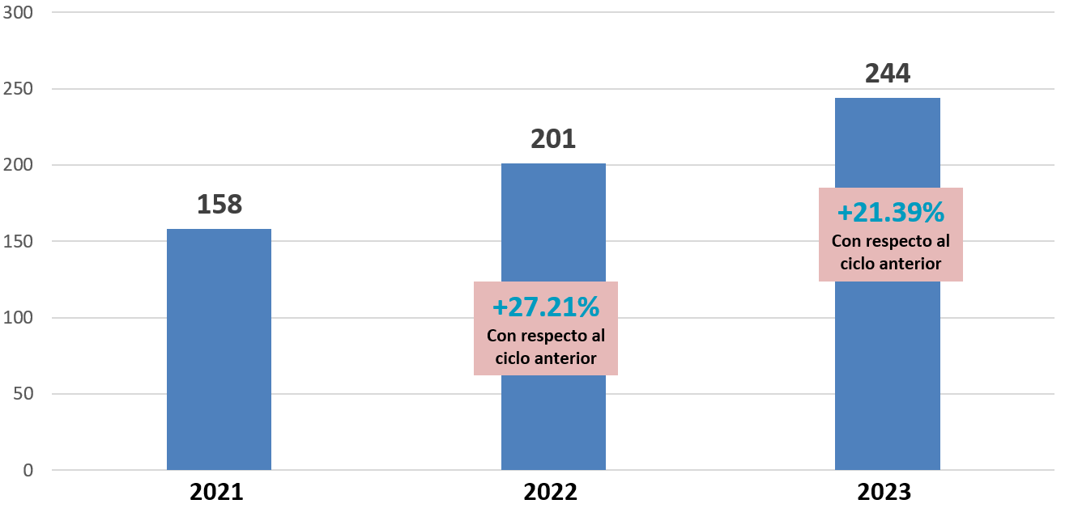

**Fuente:** Elaborado por la ASEQROO con base en el archivo Comparativo Gráfico por Ciclo Escolar,

proporcionado por el C.E.B.T. “Eva Sámano de López Mateos”.

De la gráfica anterior se pudo observar que, en el 2023, egresaron 244 estudiantes, lo que representa un aumento del 21.39% con respecto al 2022 (201).

En conclusión, el Centro realizó vinculaciones con instituciones del nivel superior a través de la firma de convenios de colaboración que coadyuven al desarrollo de los alumnos egresados; así mismo, propició la realización de servicio social y prácticas profesionales, estas últimas aún se encuentran en proceso.

* **Titulación**

Para poder obtener el Título Profesional, los alumnos deben obtener un promedio mínimo de 80 y pasar por un proceso de titulación, el cual es la evaluación profesional del sustentante que se lleva a cabo con la modalidad de examen para obtener su Cédula Profesional que lo acredita como técnico de acuerdo con la especialidad. En el Centro cuentan con 4 tipos de titulación, las cuales son las siguientes:

**Tabla 10.** Tipos de titulación del Centro

| **Tipo de titulación** | **Descripción** | **Requisitos** |
| --- | --- | --- |
| Por excelencia académica. | Es la obtención automática de un título por desempeño académico sobresaliente durante el proceso de enseñanza - aprendizaje del plan de estudios vigente. | * Haber obtenido un promedio general igual o mayor a 90. * No haber estado de baja temporal por reprobación. * No haber llevado cursos de repetición de ninguna asignatura. * No haber presentado exámenes extraordinarios y/o examen especial de ninguna asignatura. |
| Por competencia profesional. | Es la obtención automática de un título por haber adquirido competencias profesionales durante el proceso de enseñanza - aprendizaje del plan de estudios vigente. | * Haber aprobado cada una de las materias que integran el perfil de su carrera. * Obtener un promedio de igual o mayor a 80. * No haber estado de baja temporal por reprobación. |
| Por examen profesional. | Está basado en la presentación y argumentación de un trabajo recepcional o proyecto que consiste en que el sustentante exponga su tema frente a los sinodales y público presente; los sinodales interrogan al estudiante y éste responde a todos los cuestionamientos, por último, los sinodales emiten el dictamen. | * Indispensable terminar el proyecto a desarrollar en la asignatura de Métodos de Investigación con calificación mínima de 80. * Original del trabajo recepcional debidamente validado por el asesor de contenidos y estructura. * Un juego del trabajo recepcional engargolados y validados. |
| Por curso. | Está basado en tomar un curso relacionado con su especialidad, en un tiempo no mayor a 30 días, asistiendo todos los días y aprobarlo. | N/A |

**Fuente:** Elaborado por la ASEQROO con base en el archivo denominado Plática Informativa de Control Escolar.

Derivado de la información anterior, el Centro proporcionó el Reglamento de Titulación, así como la evidencia de las acciones de titulación que se realizaron durante el ejercicio fiscal 2023, con lo cual se obtuvo lo siguiente:

**Tabla 11.** Acciones de titulación que se realizaron durante el ejercicio fiscal 2023

|  |  |  |
| --- | --- | --- |
| **Actividad** | **Descripción detallada de la actividad** | **Evidencia documental** |
| Protocolo de titulación por excelencia académica y competencia profesional de la generación 2020 -2023. | Los estudiantes de las carreras Técnico en Informática, Turismo Alternativo, Recreación y Deportes de la generación 2020 - 2023, se presentaron los días 26 y 30 de junio en el auditorio del plantel para llevar a cabo el acto protocolario por las modalidades de Excelencia Académica y Competencia Profesional ante los sinodales para obtener su Título Profesional. |  |
| Protocolo de titulación por examen profesional de la generación 2020 -2023. | Se llevaron a cabo los exámenes profesionales de titulación en el auditorio del plantel donde los estudiantes de las carreras de Técnico en Informática, Turismo Alternativo, Deportes y Recreación, presentaron su proyecto para ser evaluada la preparación y conocimientos adquiridos durante los tres años de la carrera técnica por medio de los docentes que fungieron como sinodales y, asimismo, poder justificar el merecimiento del título. |  |

**Fuente:** Evidencia documental de las acciones implementadas relacionadas con el ingreso,

permanencia y egreso de alumnos, durante el ejercicio fiscal 2023.

Como resultado de lo anterior, se realizó la siguiente estadística de titulados:

**Gráfica 4.** Egresados y titulados, durante el ejercicio fiscal 2023

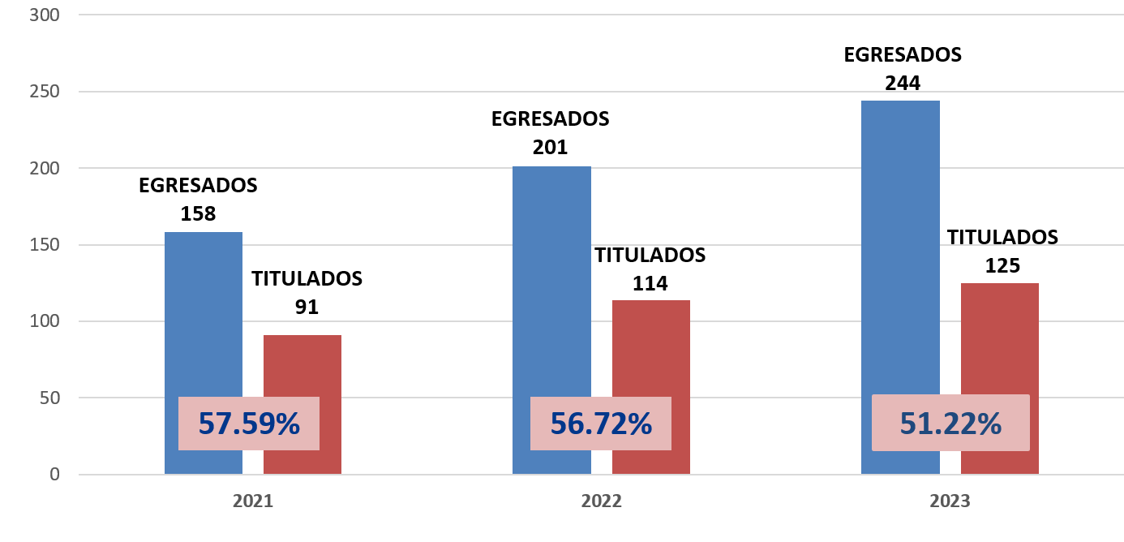

**Fuente:** Elaborado por la ASEQROO con base en el archivo Comparativo Gráfico por Ciclo Escolar, proporcionado por el Centro.

De acuerdo con la gráfica anterior, durante el 2023, 125 alumnos que cumplieron con la calificación mínima (80) se titularon, lo que representa un 51.22% con respecto a los 244 alumnos egresados[18]; la diferencia de 119 alumnos (48.78%), solamente obtuvieron un certificado de terminación de estudios el cual valida que cumplieron con todas las asignaturas por cursar pero no cumplieron con la calificación mínima para titularse.

Adicionalmente, se refleja una disminución porcentual con respecto al año 2022, donde se obtuvo un 56.72% de alumnos titulados.

Como conclusión, se determinó que el Centro de Estudios de Bachillerato Técnico “Eva Sámano de López Mateos” estableció las modalidades de titulación y llevó a cabo los protocolos de titulación correspondientes, sin embargo, las calificaciones de los egresados determinaron el decremento en el número de titulados en el año 2023.

* **Eficiencia terminal y desempeño escolar**

El indicador de eficiencia terminal refleja la eficacia para absorber a los estudiantes en un nivel y retenerlos durante todo el proceso formativo[19]. La fórmula para calcular la eficiencia terminal es la siguiente:



Derivado de la información antes presentada, tenemos en cuenta que el número de alumnos que ingresaron durante el ciclo escolar 2020 es de 308 y el número de egresados durante el ciclo escolar 2023 es de 244, por tanto, se procedió a calcular la eficiencia terminal de la siguiente manera:

|  |
| --- |
| C:\Users\benny.loeza\Downloads\ef111.png |

**Gráfica 5**. Eficiencia terminal del Centro de 2021 a 2023

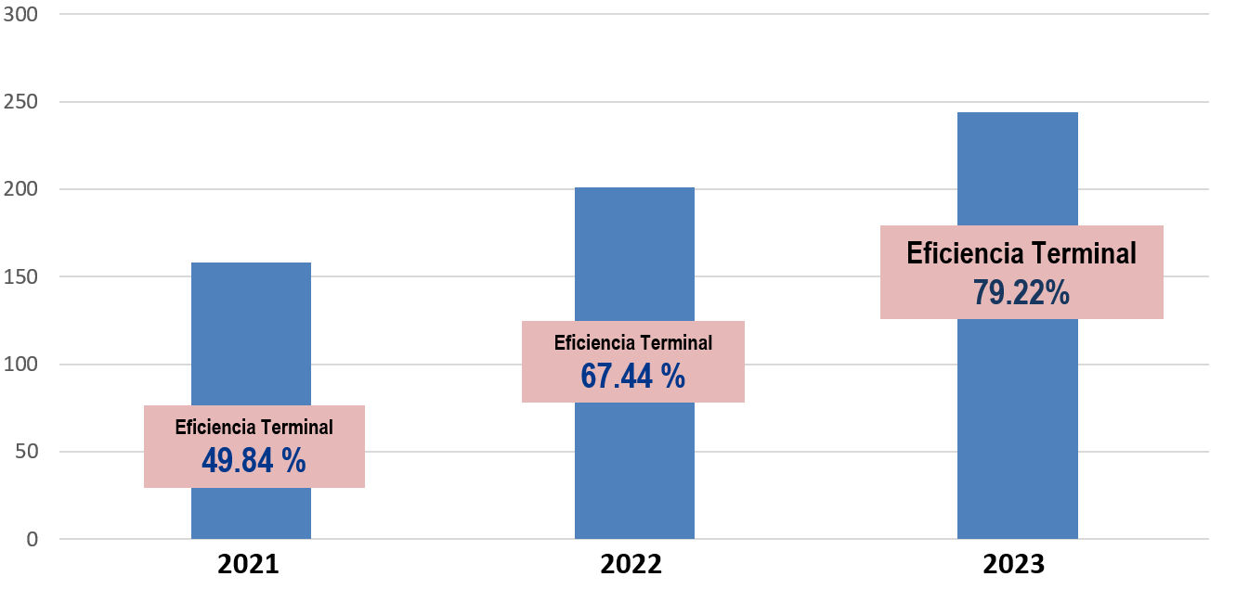

**Fuente:** Elaborado por la ASEQROO con base en el archivo Comparativo Gráfico por Ciclo Escolar,

proporcionado por el C.E.B.T. “Eva Sámano de López Mateos”.

Como se puede apreciar en la gráfica anterior, la eficiencia terminal del C.E.B.T. “Eva Sámano de López Mateos”, durante el ejercicio fiscal 2023, fue de 79.22%, así mismo, presentó un aumento con respecto al 2021 (49.84%) y el 2022 (67.44%).

Para el tema de desempeño escolar, se hace el cálculo tomando en consideración a los alumnos que concluyen el último semestre con un promedio igual o mayor a 80, (quienes tienen derecho, además de concluir con un certificado de bachillerato técnico, a obtener el Título Profesional como técnico en la carrera que cursó el alumno) entre el total de alumnos egresados.

Como resultado de lo anterior, durante el ejercicio fiscal 2023, el C.E.B.T. “Eva Sámano de López Mateos”, presentó los siguientes datos estadísticos:

**Gráfica 6.** Desempeño escolar del Centro de 2021 a 2023

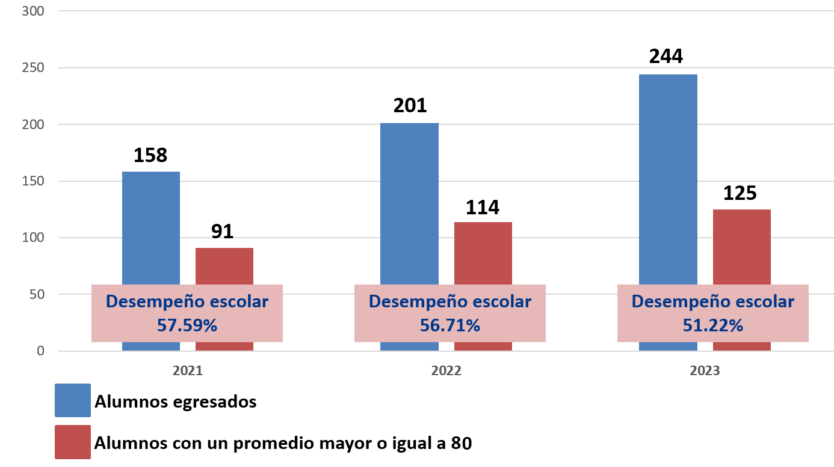

**Fuente:** Elaborado por la ASEQROO con base en el archivo Comparativo Gráfico por Ciclo Escolar, proporcionado por el C.E.B.T. “Eva Sámano de López Mateos”.

De acuerdo con la gráfica anterior, durante el 2023 se obtuvo 125 alumnos que concluyeron el último semestre con un promedio mayor o igual a 80, lo que representa un 51.22% con respecto a los 244 alumnos egresados, sin embargo, se refleja una disminución porcentual con respecto al año 2022, donde se obtuvo un 56.71% de alumnos titulados (114).

En conclusión, las acciones llevadas a cabo por el C.E.B.T. “Eva Sámano de López Mateos” contribuyeron a mejorar la eficiencia terminal (79.22%).

Derivado del análisis anterior, se determinaron las siguientes observaciones:

1. El Centro de Estudios de Bachillerato Técnico “Eva Sámano de López Mateos”, para el ciclo escolar 2023 - 2024, presentó debilidad al implementar las acciones de captación debido a un decremento en el ingreso del -13.08% en comparación con el ciclo escolar 2022 - 2023.
2. El Centro de Estudios de Bachillerato Técnico “Eva Sámano de López Mateos”, para el ejercicio fiscal 2023, no contó con la actualización e implementación de sus programas de estudio con base en lo establecido en el Acuerdo número 17/08/22 por el que se establece y regula el Marco Curricular Común de la Educación Media Superior.
3. El Centro de Estudios de Bachillerato Técnico “Eva Sámano de López Mateos”, para el ejercicio fiscal 2023, presentó debilidad al implementar las acciones de permanencia debido al aumento de reprobados, en un 48.88%, con respecto al ciclo escolar 2021 – 2022.

**Recomendación de Desempeño.**

La Auditoría Superior del Estado de Quintana Roo recomienda al Centro de Estudios de Bachillerato Técnico “Eva Sámano de López Mateos” lo siguiente:

**23-AEMD-A-GOB-024-053-R01-01 Recomendación**

El Centro de Estudios de Bachillerato Técnico “Eva Sámano de López Mateos” deberá fortalecer las acciones de captación con la finalidad de incrementar el ingreso de los alumnos.

**23-AEMD-A-GOB-024-053-R01-02 Recomendación**

El Centro de Estudios de Bachillerato Técnico “Eva Sámano de López Mateos” deberá fortalecer las acciones de permanencia con la finalidad de disminuir la reprobación de los alumnos.

Con motivo de la reunión de trabajo efectuada para la presentación de resultados finales de auditoría y observaciones preliminares, el Centro de Estudios de Bachillerato Técnico “Eva Sámano de López Mateos”, estableció como fecha compromiso para atención de la recomendación 23-AEMD-A-GOB-024-053-R01-01, el 30 de septiembre de 2024 y para la recomendación 23-AEMD-A-GOB-024-053-R01-02, el 31 de julio de 2024. Por lo antes expuesto la atención a las recomendaciones de desempeño quedan en **seguimiento**. Respecto a la observación 2, esta quedó **atendida.**

**Normatividad relacionada con las observaciones.**

Manual de Organización del Centro de Estudios de Bachillerato Técnico “Eva Sámano de López Mateos”, 1.1. Dirección Académica, función IV; 1.1.0.1. Departamento de Desarrollo Académico, función VII; 1.3. Dirección de Planeación, función V; y 1.4. Dirección Plantel Uno, función I.

**Resultado Número 2**

**Eficacia**

**2. Capacitación**

**2.1 Personal docente**

**Con observaciones**

Las maestras y los maestros son agentes fundamentales del proceso educativo y, por tanto, se busca fortalecer su desarrollo y superación profesional mediante la formación, capacitación y actualización[20]. Corresponde a los organismos descentralizados formar, capacitar y actualizar los conocimientos del personal docente[21].

Para el cumplimiento de su objeto, el Centro deberá planear, desarrollar e impartir programas de superación, capacitación y actualización académica dirigido al personal docente[22]. El Departamento de Desarrollo Académico deberá elaborar el programa de capacitación[23], el titular de la Dirección de Plantel deberá promover y participar en el desarrollo de programas de capacitación, así mismo, el titular de la Dirección Académica deberá validar y proponer a la Dirección General el programa de capacitación y actualización del personal docente y, por su parte, la Dirección General deberá presentar a la Junta Directiva para su aprobación los programas de trabajo institucionales[24].

Por su parte, el procedimiento denominado organización de cursos de capacitación para el personal docente establece como política que se deberá realizar un curso semestral para el personal docente y el personal docente deberá asistir a los cursos programados[25]. En consecuencia, el personal docente deberá asistir a los seminarios de capacitación que se ofrezcan para mejorar su preparación y eficiencia[26]. Asimismo, se realizará un seguimiento continuo del programa, así como una evaluación al finalizar cada taller y una evaluación global al término del año[27].

Durante la visita de auditoría e inspección, el C.E.B.T. “Eva Sámano de López Mateos” mencionó, a través del oficio No. EVA/DAC/104/2024, que llevó a cabo un análisis de las necesidades de formación continua de sus docentes tomando en consideración los lineamientos y directrices emanados de la Coordinación Sectorial de Fortalecimiento Académico (COSFAC) y como resultado determinaron la contratación de expertos en los temas, como parte de una estrategia para garantizar que sus docentes reciban una formación acorde a las exigencias del contexto educativo actual.

Adicionalmente, se aplicó un cuestionario denominado Capacitación Docentes 2023, con la finalidad de conocer los temas de mayor interés en los que se quieren capacitar los docentes y tomarlos en cuenta como opciones de capacitación.

**Imagen 5.** Ejemplo de encuesta a docentes

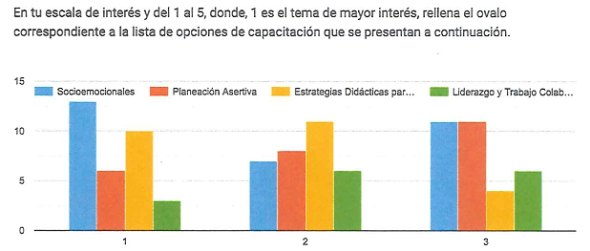

**Fuente:** Información obtenida de las encuestas a docentes del C.E.B.T. “Eva Sámano de López Mateos”.

Derivado del análisis de las necesidades de formación continua de sus docentes, tomando en consideración los lineamientos y directrices emanados de la COSFAC y los resultados de la encuesta a docentes que aplica el C.E.B.T. “Eva Sámano de López Mateos” para conocer los temas de mayor interés en los que se quieren capacitar, el Departamento de Desarrollo y Extensión Académica elaboró el Programa de Superación, Capacitación y Actualización Docente 2023; el cual fue autorizado por la Dirección Académica. A continuación, se presenta un análisis del cumplimiento del programa:

El programa contiene los siguientes objetivos:

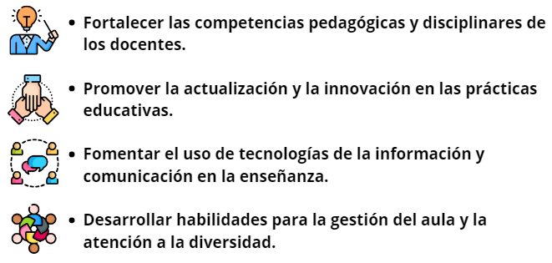**Imagen 6.** Objetivos del Programa de Superación, Capacitación y Actualización Docente 2023

**Fuente:** Elaborado por la ASEQROO con base en los objetivos del Programa de Superación,

Capacitación y Actualización Docente 2023.

En el Programa de Superación, Capacitación y Actualización Docente 2023,se programaron tres talleres; con la finalidad de verificar su implementación el Ente hizo entrega de lista de asistencia, fotografías y constancias, con lo cual se realizó el siguiente análisis comparativo:

**Tabla 12.** Talleres de formación del Programa de Superación, Capacitación y

Actualización Docente 2023

| **Talleres programados** | | | | **Evidencia de su ejecución** | | |
| --- | --- | --- | --- | --- | --- | --- |
| **N°** | **Taller** | **Fecha** | **Objetivo** | **Evidencia fotográfica** | **No. participantes** | **Constancia** | |
| 1 | Hacia una práctica docente colaborativa de las áreas de acceso al conocimiento. | 9, 10 y 11 de enero 2023. | Promover la colaboración entre docentes de diferentes áreas para enriquecer las prácticas educativas y favorecer el aprendizaje integral de los estudiantes. |  | 1era sesión: 47  2da sesión: 45  3era sesión: 45 | N/A | |
| 2 | Manejo de crisis psicológicas en el aula como primer respondiente. | 16 y 17 de enero 2023. | Brindar a los docentes las herramientas necesarias para identificar y manejar situaciones de crisis psicológicas en el aula, actuando como primer respondiente y canalizando los casos que requieran atención especializada. |  | 1era sesión: 42  2da sesión: 40 | N/A | |
| 3 | Progresiones de aprendizaje para la implementación del Marco Curricular Común en Educación Media Superior. | 21, 22 y 23 de junio 2023. | Capacitar a los docentes en el diseño y aplicación de progresiones de aprendizaje alineadas al Marco Curricular Común, para garantizar una educación de calidad y pertinente. |  | 1era sesión: 39  2da sesión: 39  3era sesión: 37 |  | |

**Fuente:** Elaborado por la ASEQROO con base en el Programa de Superación, Capacitación y Actualización Docente 2023 y la evidencia de participación de cursos que tomaron los docentes, durante el ejercicio fiscal 2023.

Se determinó que el Departamento de Desarrollo y Extensión Académica cumplió con la implementación del Programa de Superación, Capacitación y Actualización Docente 2023, al realizar los tres talleres proyectados. Sin embargo, el Ente no presentó evidencia que sustente que dicho programa fuera sometido a aprobación en alguna de las sesiones de la H. Junta Directiva.

Adicionalmente, de acuerdo con el apartado de recursos y responsables, como parte de las acciones del programa, se debía realizar un seguimiento continuo de este a través de una evaluación al final de cada taller y una evaluación global al término del año, así mismo, se aplicarían encuestas de satisfacción a los docentes participantes con la finalidad de identificar áreas de oportunidad.

De lo anterior, el Ente hizo entrega únicamente de las encuestas de satisfacción, con lo que se realizó el siguiente análisis:

**Tabla 13.** Comparación de docentes participantes en los talleres de formación,

con encuestas de satisfacción aplicadas

|  |  |  |  |  |  |
| --- | --- | --- | --- | --- | --- |
| **Taller** | **Docentes que tomaron el taller de formación** | **Docentes que contestaron la encuesta de satisfacción** | **% de participación de encuestas de satisfacción** | **% de docentes que consideraron que los contenidos desarrollados en el taller cubrieron sus expectativas** | **% de docentes que consideraron que los temas se abordaron con la profundidad que esperaban** |
| Hacia una práctica docente colaborativa de las áreas de acceso al conocimiento. | 47 | 36 | 76.6 | 91.7 | 83.3 |
| Manejo de crisis psicológicas en el aula como primer respondiente. | 42 | 27 | 64.29 | 92.6 | 96.3 |
| Progresiones de aprendizaje para la implementación del Marco Curricular Común en Educación Media Superior. | 39 | 32 | 82.05 | 96.9 | 90.6 |

**Fuente:** Elaborado por la ASEQROO con base en las encuestas de satisfacción de los talleres que tomaron los docentes, durante el ejercicio fiscal 2023.

De acuerdo con lo anterior, se determinó que el C.E.B.T. “Eva Sámano de López Mateos” realizó las encuestas de satisfacción de los tres talleres ejecutados; sin embargo, no proporcionó evidencia de que haya llevado a cabo las evaluaciones al final de cada taller y la evaluación global al término del año, tal como lo menciona el Programa de Superación, Capacitación y Actualización Docente 2023.

* **Acciones de capacitación al personal docente**

Durante el ejercicio fiscal 2023, el Ente contó con un total de 58 docentes, de los cuales 18 son de tiempo completo, 9 de ¾ de tiempo, 15 de ½ tiempo y 16 docentes por horas, como se puede ver en la siguiente imagen:

**Imagen 7.** Estadística del personal docente del C.E.B.T. “Eva Sámano de López Mateos”

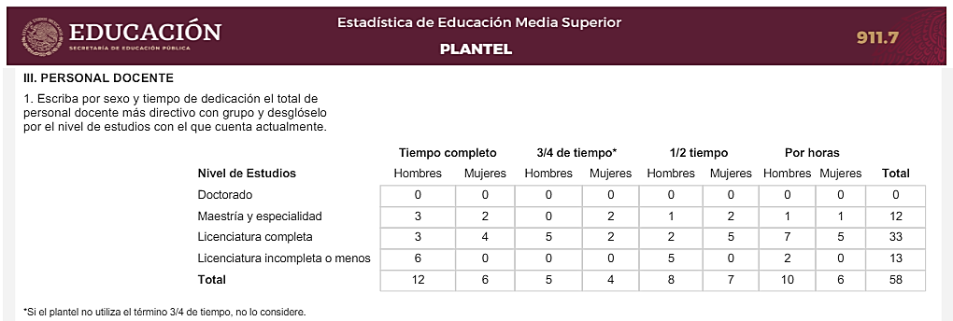

**Fuente:** Elaborado por la ASEQROO con base en el reporte estadístico 911.7 de la Secretaría de Educación Pública 2022-2023.

Con la finalidad de verificar que dichos docentes hayan acreditado los talleres ejecutados del Programa de Superación, Capacitación y Actualización Docente 2023, se presenta el siguiente análisis:

**Tabla 14.** Talleres acreditados[28] por los docentes, durante el ejercicio fiscal 2023

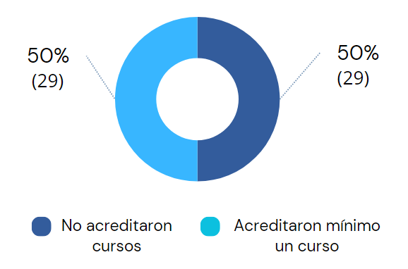

**Fuente:** Elaborado por la ASEQROO con base en las constancias, proporcionadas por el Ente.

De lo antes expuesto, se determinó que, del total de docentes, 29 (50%) no acreditaron su participación en ningún taller; mientras que los 29 restantes (50%) acreditaron su participación solamente en uno.

Se concluye que para el ejercicio fiscal 2023, el C.E.B.T. “Eva Sámano de López Mateos” elaboró un programa de capacitación denominado Programa de Superación, Capacitación y Actualización Docente 2023, derivado de la detección de necesidades de formación continua de sus docentes, el cual se implementó a través de la realización de los tres talleres proyectados. Sin embargo, el Ente no presentó evidencia que sustente que dicho programa fuera sometido a aprobación en alguna de las sesiones de la H. Junta Directiva. Asimismo, no llevó a cabo las evaluaciones al final de cada taller y una global al término del año, tal como lo señala el programa en mención. Por otro lado, únicamente el 50% de los docentes acreditó con constancias su capacitación.

Derivado del análisis anterior, se determinaron las siguientes observaciones:

1. El Centro de Estudios de Bachillerato Técnico “Eva Sámano de López Mateos” presentó debilidad al no someter a aprobación de la H. Junta Directiva el Programa de Superación, Capacitación y Actualización Docente 2023.
2. El Centro de Estudios de Bachillerato Técnico “Eva Sámano de López Mateos” no presentó evidencia que sustente la realización de las evaluaciones al finalizar cada taller, así como de la evaluación global al término del año, tal como se menciona en el Programa de Superación, Capacitación y Actualización Docente 2023.
3. El Centro de Estudios de Bachillerato Técnico “Eva Sámano de López Mateos” presentó debilidad en la capacitación del personal docente, debido a que el 50% no acreditó con constancias su capacitación, durante el ejercicio fiscal 2023.

**Recomendación de Desempeño.**

La Auditoría Superior del Estado de Quintana Roo recomienda al Centro de Estudios de Bachillerato Técnico “Eva Sámano de López Mateos”, lo siguiente:

**23-AEMD-A-GOB-024-053-R02-03 Recomendación**

El Centro de Estudios de Bachillerato Técnico “Eva Sámano de López Mateos” deberá someter a aprobación de la H. Junta Directiva Programa de Superación, Capacitación y Actualización Docente, a fin de contar con un documento autorizado para el ejercicio fiscal 2024.

**23-AEMD-A-GOB-024-053-R02-04 Recomendación**

El Centro de Estudios de Bachillerato Técnico “Eva Sámano de López Mateos” deberá realizar las evaluaciones establecidas en el Programa de Superación, Capacitación y Actualización Docente.

**23-AEMD-A-GOB-024-053-R02-05 Recomendación**

El Centro de Estudios de Bachillerato Técnico “Eva Sámano de López Mateos” deberá fortalecer las acciones de capacitación dirigidas a su personal docente, con el fin de que la totalidad acredite su capacitación, para el ejercicio fiscal 2024.

Con motivo de la reunión de trabajo efectuada para la presentación de resultados finales de auditoría y observaciones preliminares, el Centro de Estudios de Bachillerato Técnico “Eva Sámano de López Mateos”, estableció como fecha compromiso para atención de las recomendaciones 23-AEMD-A-GOB-024-053-R02-03 y 23-AEMD-A-GOB-024-053-R02-04, el 30 de septiembre de 2024; y para la recomendación 23-AEMD-A-GOB-024-053-R02-05, el 31 de julio de 2024. Por lo antes expuesto la atención a las recomendaciones de desempeño quedan en **seguimiento**.

**Normatividad relacionada con las observaciones.**

Ley General de Educación, artículo 90, fracción II.

Ley General del Sistema para la Carrera de las Maestras y los Maestros, artículo 16, fracción III.

Ley de los Trabajadores al servicio de los Poderes Legislativo, Ejecutivo y Judicial, de los Ayuntamientos y Organismos Descentralizados del Estado de Quintana Roo, artículo 51, fracción VIII.

Reglamento Interior del Centro de Estudios de Bachillerato Técnico “Eva Sámano de López Mateos”, artículo 7, fracción V.

Manual de Procedimientos del Centro de Estudios de Bachillerato Técnico “Eva Sámano de López Mateos”; Organización de Cursos de Capacitación para el Personal Docente, Objetivo.

Programa de Superación, Capacitación y Actualización Docente 2023; 4. Seguimiento y Evaluación.

## I.4. SÍNTESIS DE LAS JUSTIFICACIONES Y ACLARACIONES PRESENTADAS POR EL ENTE FISCALIZADO

Derivado de la fiscalización realizada por esta Auditoría Superior del Estado y en cumplimiento al artículo 38, fracción VI de la Ley de Fiscalización y Rendición de Cuentas del Estado de Quintana Roo, se notificó al ente auditado los resultados finales de auditoría y observaciones preliminares, presentando las justificaciones y aclaraciones correspondientes en reunión de trabajo efectuada, las cuales fueron analizadas y valoradas con el fin de determinar la procedencia de eliminar, rectificar o ratificar los resultados y las observaciones referidas, realizando una síntesis de ellas y emitiendo, conforme lo establece la Ley en mención, las recomendaciones para efectos del Informe Individual de Auditoría de la Cuenta Pública del ejercicio 2023.

## I.5. TABLA DE JUSTIFICACIONES Y ACLARACIONES DE LOS RESULTADOS

| **Auditoría de Desempeño al cumplimiento de funciones sustantivas 23-AEMD-A-GOB-024-053** | | |
| --- | --- | --- |
| **Concepto** | **Justificación, Aclaración y/o Acuerdos** | **Atención** |
| 1. Impartición de Educación Media Superior. | Se estableció como fecha compromiso para la atención de la recomendación 23-AEMD-A-GOB-024-053-R01-01, el 30 de septiembre de 2024 y para la recomendación 23-AEMD-A-GOB-024-053-R01-02, el 31 de julio de 2024.  La observación 2 fue atendida con la evidencia e información remitida por el Ente público fiscalizado en atención a los resultados finales y las observaciones preliminares. | Seguimiento |
| * 1. Acciones de atención educativa. |
| 1. Capacitación. | Se estableció como fecha compromiso para atención de las recomendaciones 23-AEMD-A-GOB-024-053-R02-03 y 23-AEMD-A-GOB-024-053-R02-04, el 30 de septiembre de 2024 y para la recomendación 23-AEMD-A-GOB-024-053-R02-05, el 31 de julio de 2024. | Seguimiento |
| 2.1 Personal docente. |
| **Recomendación de Desempeño:** Es el tipo de sugerencias que se emite a los Entes Públicos Fiscalizados para promover el cumplimiento de los objetivos y metas de las instituciones, sus políticas públicas, programas y procesos operativos y atribuciones, a fin de fomentar las prácticas de buen gobierno, mejorar la eficiencia, eficacia, la economía, la calidad, la satisfacción del ciudadano y la competencia de los actores. | | |
| **Atendido**: Las observaciones que fueron atendidas con la información remitida o de acuerdo a las justificaciones presentadas por los Entes Públicos Fiscalizados en atención a los resultados finales y las observaciones preliminares. | | |
| **No atendido**: Las observaciones que no se atendieron ni se justificaron en la reunión de trabajo por los Entes Públicos Fiscalizados. | | |
| **Seguimiento**: Las observaciones en las que se estableció una fecha compromiso por parte de los Entes Públicos Fiscalizados para su atención en la mejora e implementación de las recomendaciones. | | |
|  | | |

# 

# III. DICTAMEN DEL INFORME INDIVIDUAL DE AUDITORÍA

En cumplimiento con el artículo 38 fracción I de la Ley de Fiscalización y Rendición de Cuentas del Estado de Quintana Roo, se emite el presente dictamen el 7 de junio de 2024, fecha de conclusión de los trabajos de auditoría, la cual se practicó sobre la información proporcionada por el ente público fiscalizado de cuya veracidad es responsable; fue planeada y desarrollada con el fin de fiscalizar el cumplimiento de funciones sustantivas.

En opinión de la Auditoría Superior del Estado de Quintana Roo se identificaron fortalezas, debilidades y áreas de mejora que se deberán atender como parte de las recomendaciones emitidas.

El Centro de Estudios de Bachillerato Técnico “Eva Sámano de López Mateos”, llevó a cabo diversas acciones para la impartición de Educación Media Superior, con motivo de la fiscalización realizada, estas fueron clasificadas en 3 rubros: 1.- Ingreso, 2.- Permanencia y 3.- Egreso.

En el ingreso estudiantil, se fiscalizaron las acciones realizadas por el C.E.B.T. “Eva Sámano de López Mateos” enfocadas a la captación de estudiantes, al respecto, inicialmente presentó debilidad al no contar con la actualización e implementación de sus programas de estudio con base en lo establecido en el Acuerdo número 17/08/22 por el que se establece y regula el Marco Curricular Común de la Educación Media Superior, pero, a la fecha ya cuentan con los mapas curriculares actualizados. Por otra parte, implementó el programa Difusión de la Oferta Educativa 2023, sin embargo, esta acción no se reflejó en la estadística de ingreso, ya que el número de estudiantes captados en el ciclo 2023 – 2024, presentó una disminución del 13.08% (412 alumnos) respecto al ciclo escolar inmediato anterior. Por lo que requiere estrategias adicionales para alcanzar sus metas.

En la permanencia, se fiscalizaron las acciones realizadas por el C.E.B.T. “Eva Sámano de López Mateos”, orientadas a fomentar la permanencia de estudiantes, referente a ellas, gestionaron la Beca para el Bienestar Benito Juárez para Estudiantes de Educación Media Superior, realizaron convenios de colaboración con dependencias y entidades de la administración pública, así como con organizaciones privadas y llevaron a cabo el seguimiento de estudiantes en riesgo de reprobación, no obstante, el número de reprobados en el ciclo escolar 2022 – 2023 aumentó en un 48.88% respecto al ciclo anterior, por lo tanto, deberá reforzar las acciones correspondientes para que dicho número disminuya en los ciclos escolares posteriores.

En el egreso, se fiscalizaron las acciones enfocadas a propiciarlo, entre ellas el C.E.B.T. “Eva Sámano de López Mateos” contó con convenios de colaboración con instituciones del nivel superior y propició la realización del servicio social y prácticas profesionales; la estadística de egreso refiere que egresaron un total de 244 en el ejercicio 2023, 21.39% más que en el ejercicio 2022, Así mismo, 125 alumnos que cumplieron con la calificación mínima (80) se titularon, lo que representa un 51.22% con respecto al total de alumnos egresados[29].

En este contexto, el C.E.B.T. “Eva Sámano de López Mateos”, presentó una eficiencia terminal de 79.22% en el 2023, lo cual lo sitúa por arriba de la media estatal y nacional de 75.20% y 75.60%[30] respectivamente.

El C.E.B.T. “Eva Sámano de López Mateos”, también llevó a cabo la capacitación del personal docente, al respecto, presentó fortaleza al elaborar su programa de capacitación, denominado Programa de Superación, Capacitación y Actualización Docente 2023; sin embargo, este no fue presentado en alguna de las sesiones de la H. Junta Directiva del Centro. Con respecto a la ejecución del programa, se cumplió con la implementación de los tres talleres de formación; no obstante, únicamente el 50% de los docentes no acreditó con constancias su capacitación, durante el ejercicio fiscal 2023.

Con la fiscalización y la atención de las recomendaciones de desempeño se contribuirá a que el Centro de Estudios de Bachillerato Técnico “Eva Sámano de López Mateos”, aplique las áreas de mejora y subsane las debilidades detectadas a fin de fortalecer la impartición de Educación Media Superior, reforzando las acciones que permitan incrementar el ingreso, permanencia y egreso, brindar una Educación Media Superior de excelencia en los diferentes programas educativos y, adicionalmente acreditar la capacitación de su personal docente.

**EL AUDITOR SUPERIOR DEL ESTADO**

**M. EN AUD. MANUEL PALACIOS HERRERA**

1. Cámara de Diputados del H. Congreso de la Unión. (1993) *Ley General de Educación.* Publicado en el Diario Oficial de la Federación el 20 de diciembre de 2023. Artículo 5.
2. Cámara de Diputados del H. Congreso de la Unión. (1993) *Ley General de Educación.* Publicado en el Diario Oficial de la Federación el 20 de diciembre de 2023. Artículo 44.
3. Secretaría de Educación del Estado de Quintana Roo. *Programa Sectorial de Educación 2020-2024.*
4. Secretaría de Educación del Estado de Quintana Roo (2023). *Programa Sectorial de Educación, Cultura y Deporte para el Bienestar.* Publicado en el Periódico Oficial del Estado de Quintana Roo el 23 de mayo de 2023.
5. Poder Ejecutivo del Estado de Quintana Roo. *Decreto por el que se reforma integralmente el Decreto que crea al Centro de Estudios de Bachillerato Técnico “Eva Sámano de López Mateos”.” y sus Reformas*; artículo 1.
6. Antecedentes página web: <https://qroo.gob.mx/eva/antecedentes>
7. Poder Ejecutivo del Estado de Quintana Roo. *Decreto por el que se reforma integralmente el Decreto que crea al Centro de Estudios de Bachillerato Técnico “Eva Sámano de López Mateos”.” y sus Reformas*; artículo 4.
8. Secretaría de Finanzas y Planeación (2022). *Decreto Número: 038 Por el que se aprueba el Presupuesto de Egresos del Gobierno del Estado de Quintana Roo, para el ejercicio fiscal 2023*. Anexo 10.1. Presupuesto de Egresos 2023 según la Clasificación Administrativa del CONAC y el Anexo 10.16. Erogaciones con Recurso de Ingreso Propio de las Entidades Paraestatales.
9. Cámara de Diputados del H. Congreso de la Unión. (1917). *Constitución Política de los Estados Unidos Mexicanos.* Última reforma publicada en el Diario Oficial de la Federación el 22 de marzo de 2024; artículo 3.
10. Poder Legislativo del Estado de Quintana Roo (2023). *Ley de Educación del Estado de Quintana Roo.* Última reforma publicada en el Periódico Oficial del Estado el 23 de diciembre de 2024; artículo 51.
11. Poder Ejecutivo del Estado de Quintana Roo*. Decreto por el que se reforma integralmente el Decreto que crea al Centro de Estudios de Bachillerato Técnico “Eva Sámano De López Mateos” y sus Reformas*; artículo 6 fracción X.
12. Poder Ejecutivo del Estado de Quintana Roo. *Decreto por el que se reforma integralmente el Decreto que crea al Centro de Estudios de Bachillerato Técnico “Eva Sámano De López Mateos” y sus Reformas*; artículo 31.
13. *Manual de Organización del C.E.B.T. “Eva Sámano de López Mateos”,* Atribuciones, fracciones I y XV, 1.1. Dirección Académica, funciones II, IV y V; 1.1.0.1. Departamento de Desarrollo Académico, funciones VII y XVI; 1.1.0.2. Departamento de Servicios Escolares, función I; 1.3. Dirección de Planeación, funciones V y VII, 1.4. Dirección Plantel Uno, funciones I y X.
14. Poder Ejecutivo del Estado de Quintana Roo. *Decreto por el que se reforma integralmente el Decreto que crea al Centro de Estudios de Bachillerato Técnico “Eva Sámano De López Mateos” y sus Reformas*, artículo 6, fracción XIII.
15. Hernández-Madrigal, Mónica, Ramos-Córdova, Martha E, & Ramírez-Flores, Élfego. (2013). *La Oferta Educativa Superior del Área de Negocios: Una Perspectiva Internacional Basada en el Ranking Eduniversal. Formación universitaria*, *6*(6), 03-12. <https://dx.doi.org/10.4067/S0718-50062013000600002>
16. Secretaría de Educación Pública (2022). *Acuerdo número 17/08/22 por el que se establece y regula el Marco Curricular Común de la Educación Media Superior*; artículo 3 fracción XXIV.
17. *Reglamento para Prestadores del Servicio Social y Realización de Prácticas Profesionales*, artículos 1, 2, 10, 11, 12 y 13.
18. En el total de alumnos egresados se contempla a los que obtienen un promedio superior a 80 para poder titularse y a los que no cumplen con la calificación mínima para poder obtener su título.
19. Lineamientos para la Formulación de los Indicadores Educativos de la Secretaría de Educación Pública (2019).
20. Cámara de Diputados del H. Congreso de la Unión. (1993). *Ley General de Educación*. Publicado en el Diario Oficial de la Federación el 20 de diciembre de 2023; artículo 90 fracción II.
21. Cámara de Diputados del H. Congreso de la Unión. (2019) *Ley General del Sistema para la Carrera de las Maestras y los Maestros*; artículo 16 fracción III.
22. Poder Ejecutivo del Estado de Quintana Roo. *Decreto por el que se reforma integralmente el Decreto que crea al Centro de Estudios de Bachillerato Técnico “Eva Sámano De López Mateos”. y sus Reformas*, artículo 6 fracción XII y Manual de Organización del Centro de Estudios de Bachillerato Técnico “Eva Sámano de López Mateos”, atribuciones fracción IX.
23. *Manual de Organización del Centro de Estudios de Bachillerato Técnico “Eva Sámano de López Mateos”*, 1.1.0.1. Departamento de Desarrollo Académico, función V.
24. *Reglamento Interior del Centro de Estudios de Bachillerato Técnico “Eva Sámano de López Mateos”*, artículos 7 fracción V, 11 fracción XIII y 12 fracción X.
25. *Manual de Procedimientos del Centro de Estudios de Bachillerato Técnico “Eva Sámano de López Mateos”*; Organización de Cursos de Capacitación para el Personal Docente, Objetivo.
26. *Ley de los Trabajadores al Servicio de los Poderes Legislativo, Ejecutivo y Judicial, de los Ayuntamientos y Organismos Descentralizados del Estado de Quintana Roo*, artículo 51 fracción VIII.
27. Programa de Superación, Capacitación y Actualización Docente 2023. 4. Seguimiento y Evaluación.
28. Un taller se considera acreditado cuando se presenta la constancia correspondiente.
29. En el total de alumnos egresados se contempla a los que obtienen un promedio igual o mayor a 80 para poder titularse y a los que no cumplen con la calificación mínima para poder obtener su título.
30. Instituto Nacional de Estadística y Geografía (2023) *Eficiencia terminal por entidad federativa según nivel educativo*. <https://www.inegi.org.mx/app/tabulados/interactivos/?pxq=Educacion_Educacion_12_987437b7-5398-4067-8b19-a1cd2ec36b7b>.